**Условие равновесия для вращательного движения**

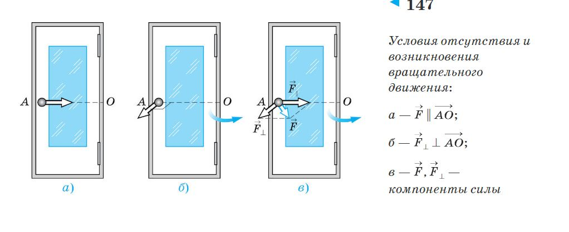**Центр тяжести симметричных тел.** Как отмечалось ранее, учёт размеров тела неизбежно приводит к необходимости более подробного анализа движения различных частей тела относительно друг друга.

Рассмотрим условия, при которых возникает вращение тела вокруг жёстко фиксированной оси. Если на ручку двери действует сила F|| (рис. 147, *а*) в направлении петель (оси вращения), дверь не открывается (не начинает вращаться вокруг оси). Сила ${ F}_{}$ (рис. 147, *б*), перпендикулярная направлению на ось вращения и самой оси, приводит к вращению двери.

*Вращение тела относительно фиксированной оси может вызываться силой*(*или её компонентой ${ F}_{}$*)(рис. 147,*в*), *перпендикулярной оси и отрезку, соединяющему точку приложения силы и ось вращения.*

*Вращение тела вокруг фиксированной оси не вызывается силой* (*или её компонентой*F), *действующей вдоль отрезка, соединяющего точку приложения силы и ось вращения*.

Последнее заключение позволяет экспериментально находить *центр тяжести* тела, если роль силы F|| играет сила тяжести.

|  |
| --- |
|  |
| **Центр тяжести тела — точка приложения равнодействующей всех сил тяжести, действующих на частицы тела при любом его положении в пространстве.** |
|  |

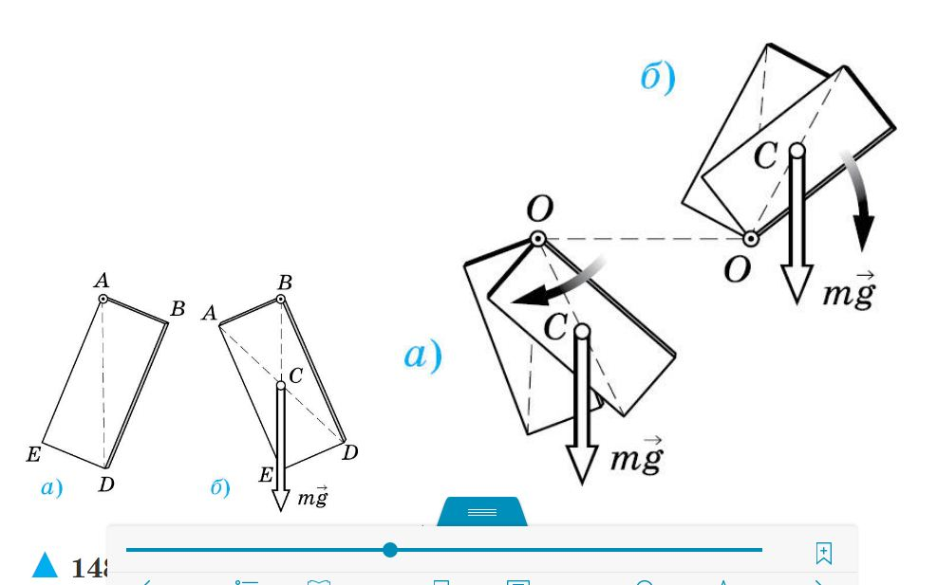Найдём экспериментально центр тяжести тонкой прямоугольной однородной пластинки. Пластинка, подвешенная за угол *A* (рис. 148, *а*), оказывается в равновесии, когда диагональ *AD*располагается по вертикали. Отсутствие вращения пластинки означает, что сила тяжести действует по линии *AD*. При подвешивании пластинки за угол *B* равновесие возникает, когда вертикально располагается диагональ *BE* (рис. 148, *б*). Это означает, что точка приложения силы тяжести (центр тяжести пластинки) находится и на диагонали *BE*, а следовательно, в точке *C* пересечения диагоналей.

**▲ 148 ▲ 149**

*Статическое равновесие для вращательного движения*:*а — устойчивое равновесие*;*б — неустойчивое равновесие*

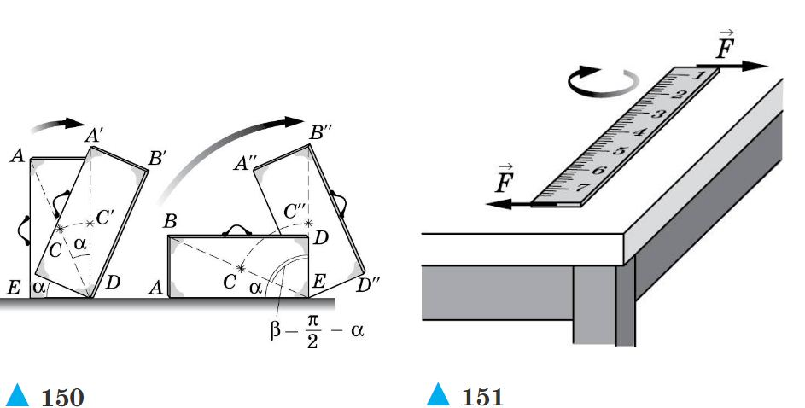**▲ 150***Устойчивость тела в зависимости от положения центра тяжести*: *а — менее устойчивое положение*;*б — более устойчивое положение*

**▲ 151***Возникновение вращательного движения при выполнении условия равновесия для поступательного движения*(*ΣF*= 0)

При подвешивании пластинка может находиться в равновесии в двух положениях, когда центр тяжести *C* ниже точки подвеса (рис. 149, *а*) и когда выше (рис. 149, *б*). В первом случае равновесие устойчиво: при отклонении на небольшой угол тело возвращается к положению равновесия. Во втором случае равновесие неустойчиво: при отклонении на небольшой угол пластинка поворачивается на угол 180°, переходя в состояние устойчивого равновесия.

Чем ниже центр тяжести над опорой и чем шире опора, тем труднее перевернуть тело, тем более оно устойчиво (рис. 150). Для переворота чемодана, находящегося в положении *б*, требуется переместить его на большее расстояние *CC*′′ > *CC*′, чем в случае *а*, и соответственно совершить большую работу.

***Центр тяжести однородного симметричного тела лежит в центре симметрии.***

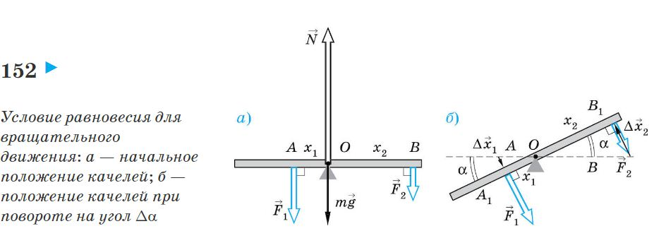**Условие равновесия для вращательного движения. Момент силы.** Выполнение условия равновесия для поступательного движения не означает отсутствия вращательного движения. Линейка вращается на поверхности стола (рис. 151) под действием пары сил, равных по модулю и противоположно направленных.

Рассмотрим условие статического равновесия качелей, которые могут вращаться вокруг горизонтальной оси *O* (перпендикулярной плоскости чертежа), при действии на них сил $\vec{F_{1}}$  и $\vec{F_{2}}$ . Эти силы действуют перпендикулярно качелям в плоскости чертежа и приложены в точках *A* и *B* на расстоянии *x*1 и *x*2 от оси (рис. 152, *а*). К оси *O* приложены сила тяжести $\vec{mg}$  качелей и сила нормальной реакции опоры $\vec{N}$, которые не могут вызвать вращательное движение качелей.

Сила $\vec{F_{1}}$   стремится повернуть качели против часовой стрелки, а сила $\vec{F_{2}}$   — по часовой. Если качели остаются в покое, то изменение их кинетической энергии оказывается равным нулю. В этом случае согласно теореме о кинетической энергии работа всех сил, действующих на тело, равна нулю:

*A*1 + *A*2 = 0, (1)

где *A*1, *A*2 — работа сил $\vec{F_{1}}$   и $\vec{F_{2}}$   при повороте качелей на угол ∆α.

При возможном повороте качелей на угол ∆α против часовой стрелки (рис. 152, *б*) сила $\vec{F_{1}}$   совершает работу

*A*1 = *F*1∆*x*1cos 0° = *F*1∆*x*1.(2)

Сила  при этом совершает работу

*A*2 = *F*2∆*x*2cos 180° = –*F*2∆*x*2.(3)

Подставляя выражения для *A*1 и *A*2 в формулу (1), получаем

*F*1∆*x*1 – *F*2∆*x*2 = 0.(4)

При малом угле поворота длина хорды равна длине дуги: $∆x_{1}=\check{{AA}_{1}}=x_{1}∆α$

$$∆x_{2}=\check{{BB}_{1}}=x_{2}∆α$$

Тогда условие равновесия для вращательного движения приобретает вид

*F*1*x*1 – *F*2*x*2 = 0,(5)

или в других обозначениях

*M*1 + *M*2 = 0,(6)

где *M*1 = *F*1*x*1 — *момент силы* *F*1; *M*2 = –*F*2*x*2 — *момент силы F*2.

|  |
| --- |
|  |
| **Момент силы — физическая величина, равная произведению модуля силы и её плеча:**  ***M* = *Fl*.**  **Плечо силы — длина перпендикуляра, опущенного от оси вращения на линию действия силы.** |
|  |

Знак момента силы зависит от направления вращения тела. Момент считают положительным, если сила вращает тело относительно выбранной оси против часовой стрелки, и отрицательным, если по часовой стрелке.

Единица момента — *ньютон-метр* (Н•м).

В случае, если сила $\vec{F}$ , действующая на качели, направлена произвольно (рис. 153, *а*), момент силы можно определить через перпендикулярную составляющую силы *M* = ${ F}_{}$ *x* и через её модуль*M* = *Fl*, где *l* — плечо силы. На рисунке 153, *б* показаны силы $\vec{F_{1}}$  , $\vec{F_{2}}$   и $\vec{F_{3}}$ , действующие на тело произвольной формы, а также их плечи относительно точки *O*.

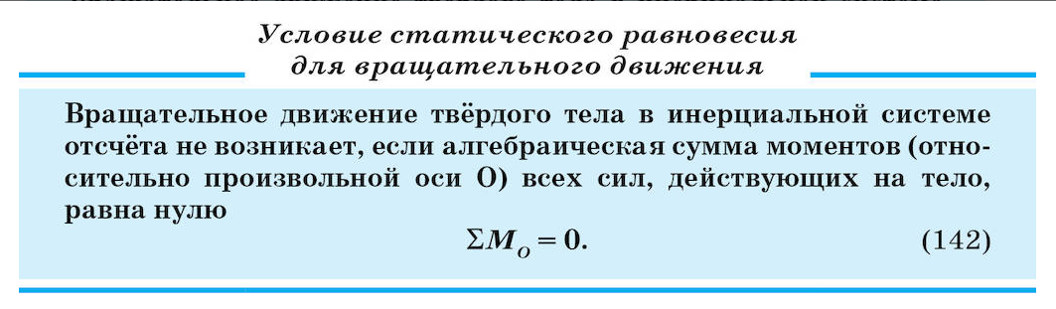Учитывая выражение (6), сформулируем *условие статического равновесия тела для вращательного движения при нулевой начальной угловой скорости*(ω0 = 0).

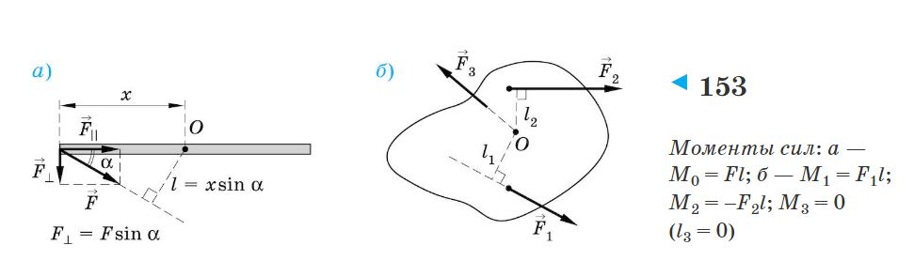

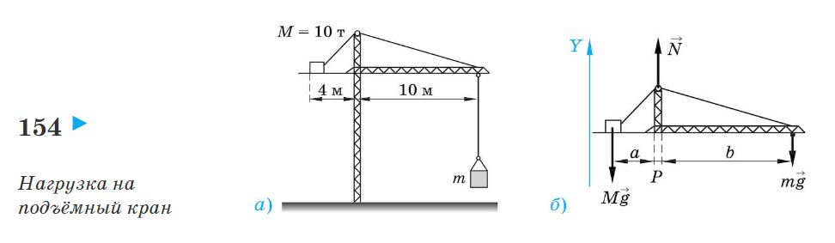Тело покоится в инерциальной системе отсчёта, если отсутствует как его поступательное, так и вращательное движение, т. е. одновременно выполняются условия равновесия.

Определим, груз какой максимальной массы может переносить подъёмный кран (рис. 154, *а*) и силу давления его на землю. При этом массой крана можно пренебречь. Противовес массой *M* = 10 т находится на стреле крана на расстоянии *а* = 4 м от вертикальной стойки. Груз подвешен на расстоянии *l* = 10 м от стойки.

Изобразим все силы, действующие на кран (рис. 154, *б*). В равновесии, при отсутствии вращательного движения, алгебраическая сумма моментов сил относительно точки *P* равна нулю:

*Mga* – *mgb* = 0.(7)

Тогда $m = M\frac{a}{b} = 4 т.$

Одновременно должно выполняться условие статического равновесия для поступательного движения

$$M \vec{g}+ \vec{N} + m\vec{g} = 0.$$

В проекциях на ось *Y* получаем

–*Mg* + *N* – *mg* = 0.

Тогда *N* = (*M* + *m*)*g* = 137,2 кН.

ЗАДАЧИ

**1.**Найдите суммарный момент сил *F*1 = 100 H и *F*2 = 100 H (рис. 155).

**2.**Какая сила потребуется рабочему для вертикального смещения камня массой *M* = 100 кг (рис. 156), если *R* = 120 см, *r* = 24 cм?

**3.**Однородная лестница прислонена к стене. При каком минимальном угле α с поверхностью пола она начнёт скользить (рис. 158)? Коэффициенты трения покоя лестницы о пол μ1 = 0,5, о стенку μ2 = 0,4.

